LAB 6 AT BMHTT
Nguyễn Tiến Đạt 1150080090 CNPM3

https://youtu.be/xQ1nu6_ON30

1. Bảng địa chỉ IP
Thiết bị | IPv4 / Gateway | DNS / Vai trò
pfSense WAN | DHCP: 192.168.250.x | NAT Network LAB6-WAN
pfSense MGMT | 192.168.56.254/24 | Quản trị WebGUI từ máy thật
Máy thật | 192.168.56.1/24 | Không cấu hình gateway/DNS Host-Only
pfSense LAN | 10.6.0.1/24 | Gateway LAN
DC01 | 10.6.0.10/24; GW 10.6.0.1 | DNS 10.6.0.10; lab6.test
Client-A | 10.6.0.21/24; GW 10.6.0.1 | DNS 10.6.0.10
Client-B | 10.6.0.22/24; GW 10.6.0.1 | DNS 10.6.0.10
pfSense DMZ | 172.16.6.1/24 | Gateway DMZ
DMZ-WEB | 172.16.6.10/24; GW 172.16.6.1 | Nginx + 3 IP phụ

2. CHUẨN BỊ MÁY ẢO VÀ THIẾT LẬP MẠNG

2.1. Danh sách máy ảo
Tên VM | Hệ điều hành | RAM gợi ý | Network Adapter
pfSense-LAB6 | pfSense CE | 2 GB | 4 adapter: NAT Network, Host-Only, lab6-lan, lab6-dmz
DC01-LAB6 | Windows Server 2019/2022 | 2–4 GB | Internal Network: lab6-lan
Client-A | Windows 11 | 4 GB | Internal Network: lab6-lan
Client-B | Windows 11 | 4 GB | Internal Network: lab6-lan
DMZ-WEB | Ubuntu Server 22.04/24.04 | 1–2 GB | Internal Network: lab6-dmz

2.2. VirtualBox Network Manager
Tạo NAT Network LAB6-WAN: 192.168.250.0/24 và bật DHCP; dùng Host-Only 192.168.56.0/24; dùng tên Internal Network chính xác là lab6-lan và lab6-dmz. Internal Network có thể được khai báo bằng cách nhập cùng tên trong Adapter của từng VM.
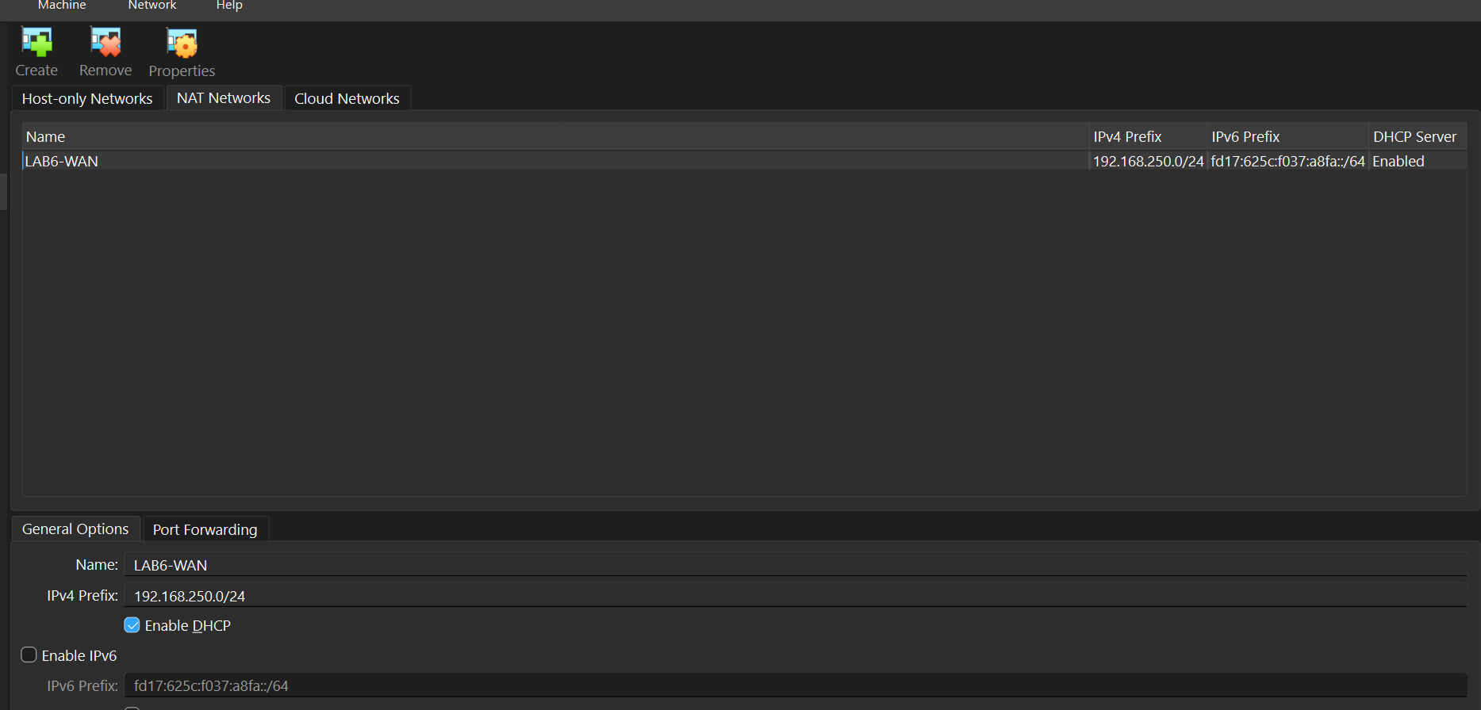 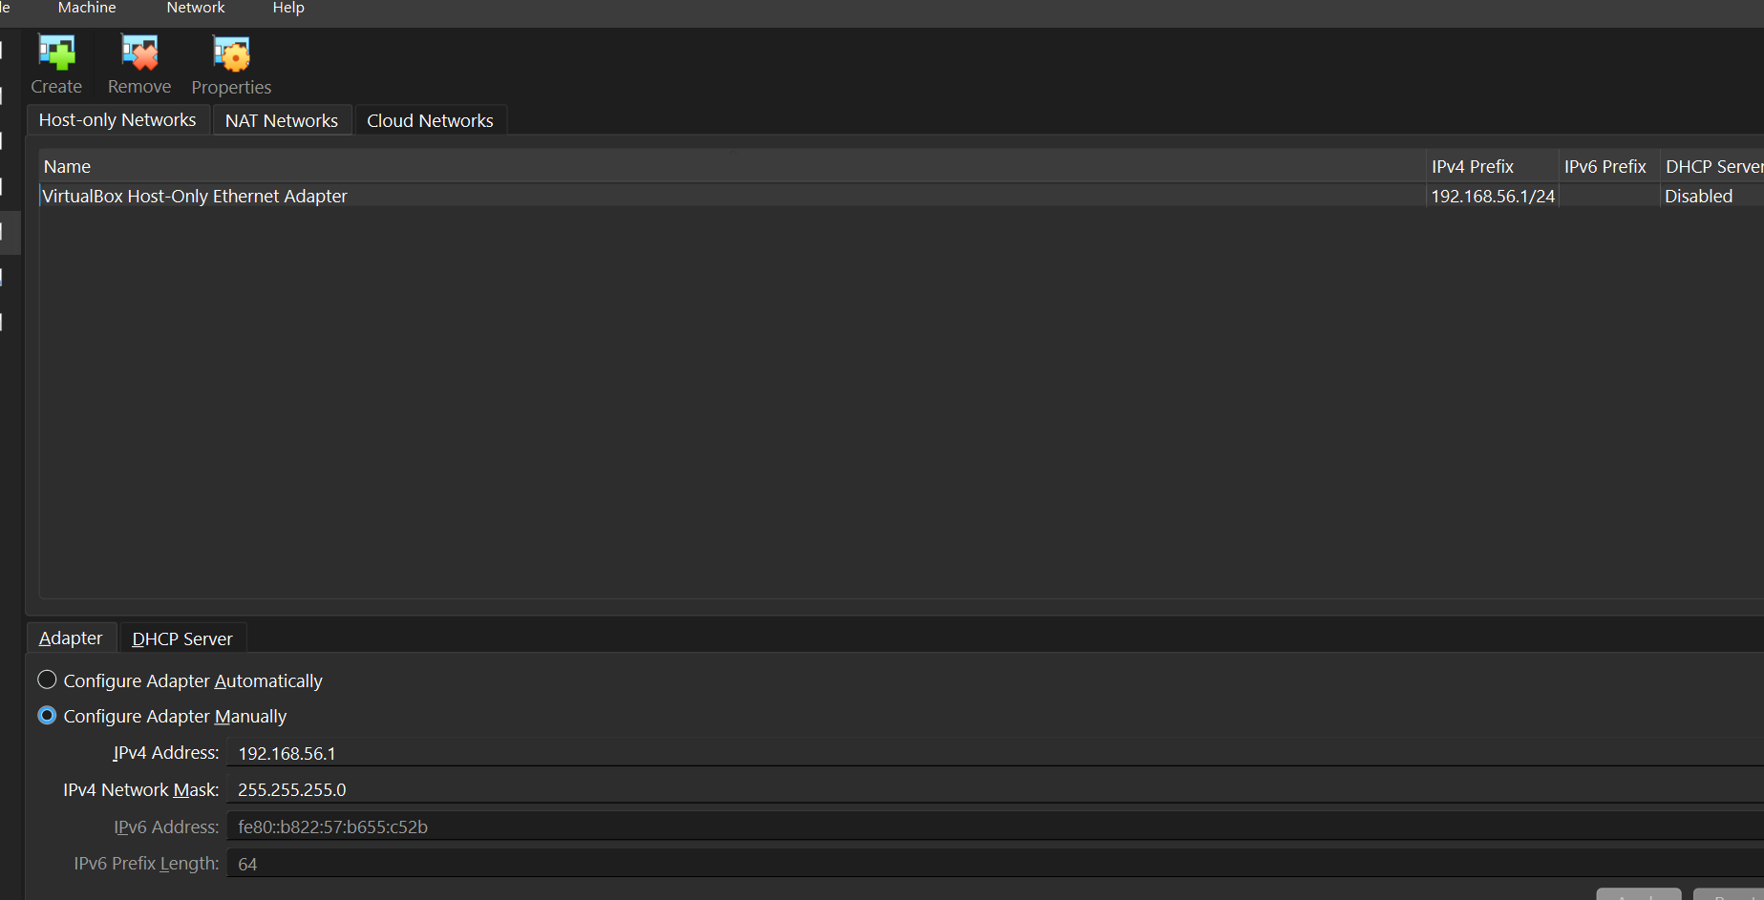2.3. Bốn adapter pfSense
Adapter | Mode | Tên mạng / mục đích
1 | NAT Network | LAB6-WAN / WAN
2 | Host-Only Adapter | 192.168.56.0/24 / MGMT
3 | Internal Network | lab6-lan / LAN
4 | Internal Network | lab6-dmz / DMZ

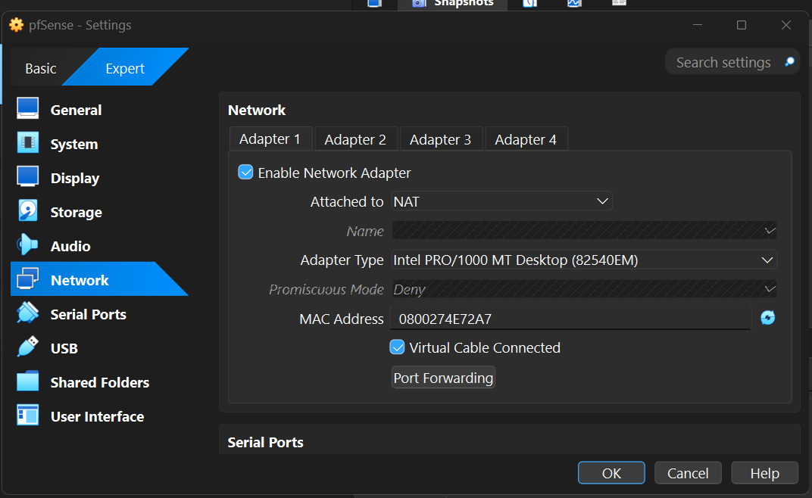

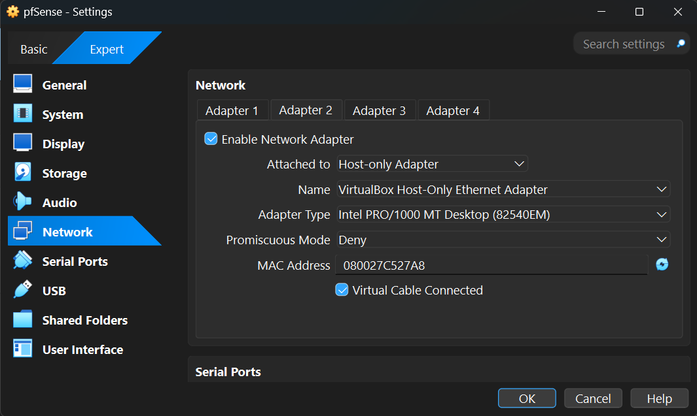

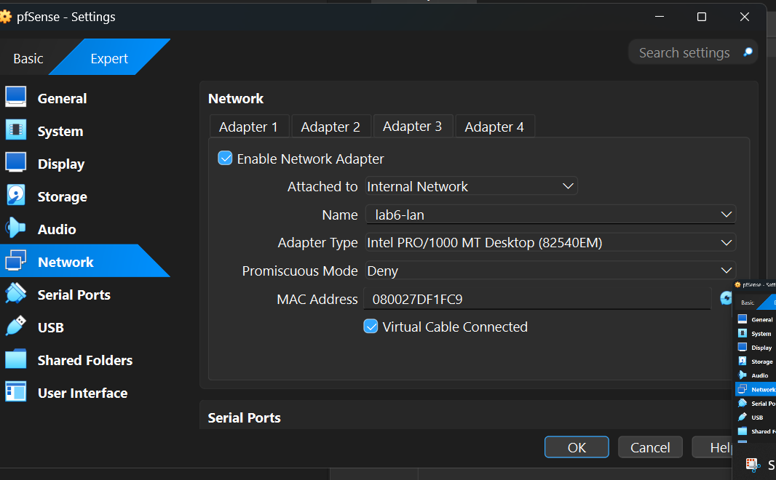

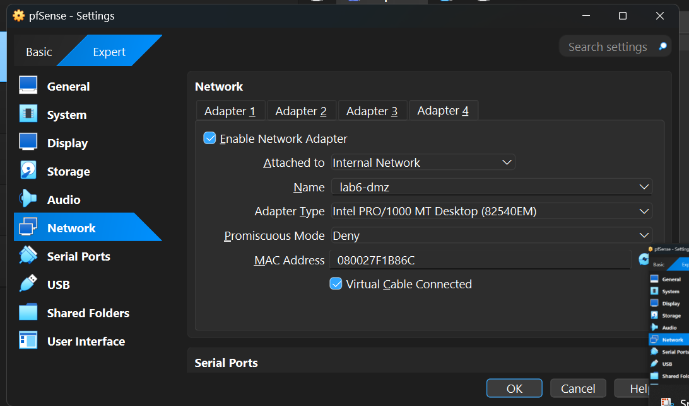2.4. Kiểm tra interface và kết nối
Kiểm tra MAC/interface trên console trước khi đặt WAN, MGMT, LAN, DMZ. Sau khi cài đặt, nhập các địa chỉ theo bảng mục 1.2; DHCP Server trên MGMT/LAN/DMZ tắt. MGMT phải cho phép HTTPS quản trị từ máy thật.
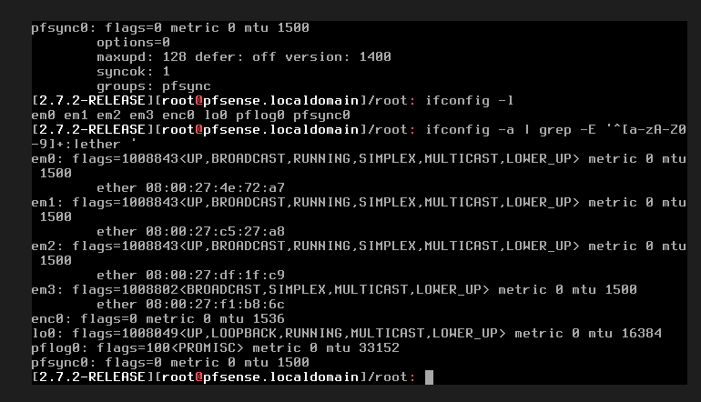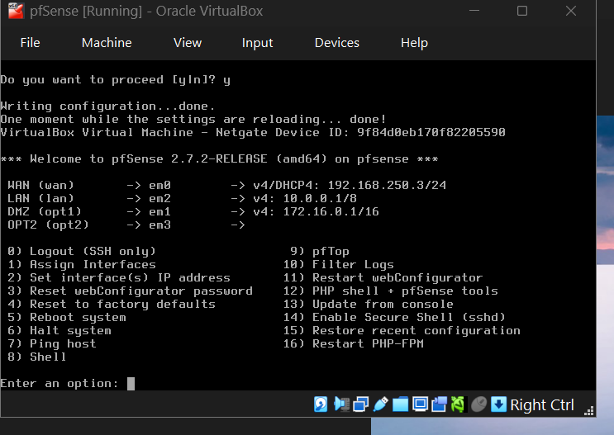
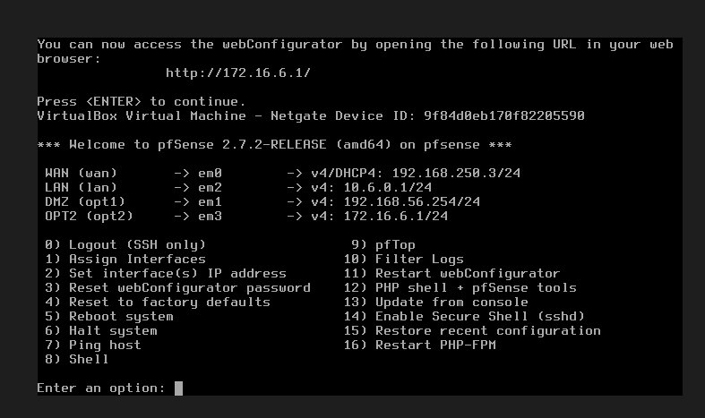

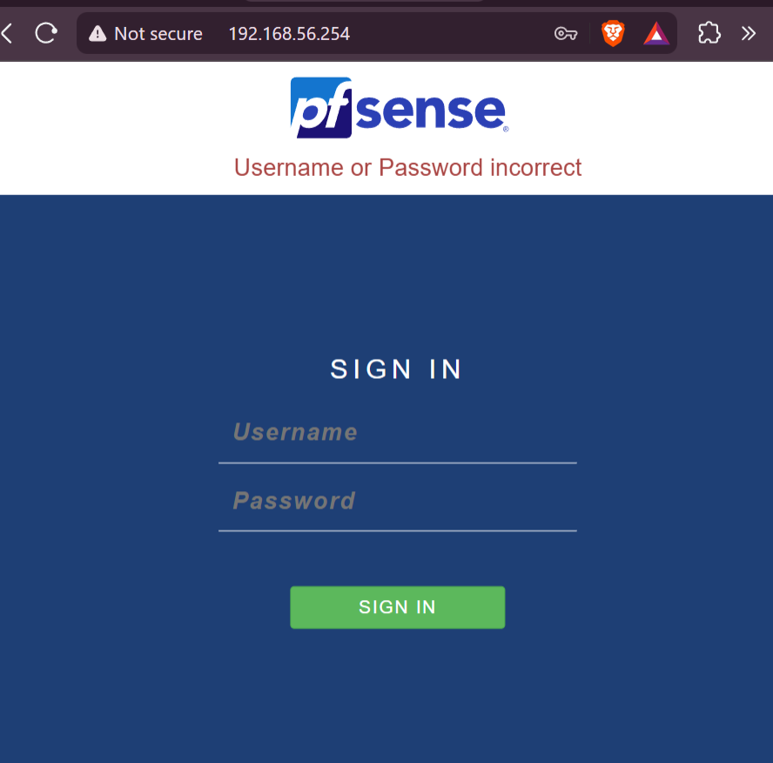

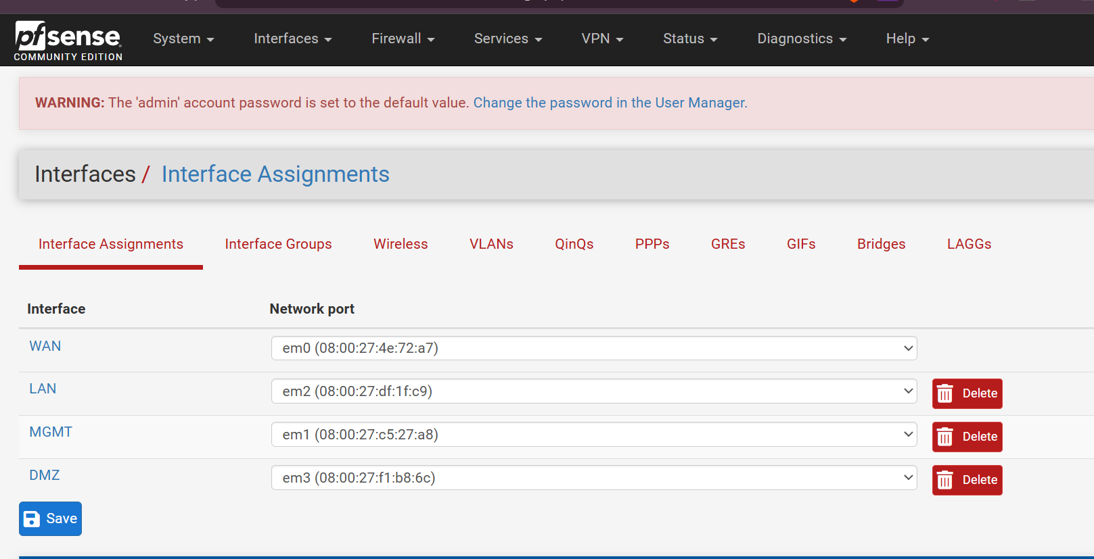3. ACTIVE DIRECTORY, DNS VÀ MÁY TRẠM

3.1. Cài DC01
Cấu hình IP 10.6.0.10/24, gateway 10.6.0.1, DNS 10.6.0.10. Cài AD DS và DNS, tạo forest lab6.test, cấu hình DNS Forwarders phù hợp.
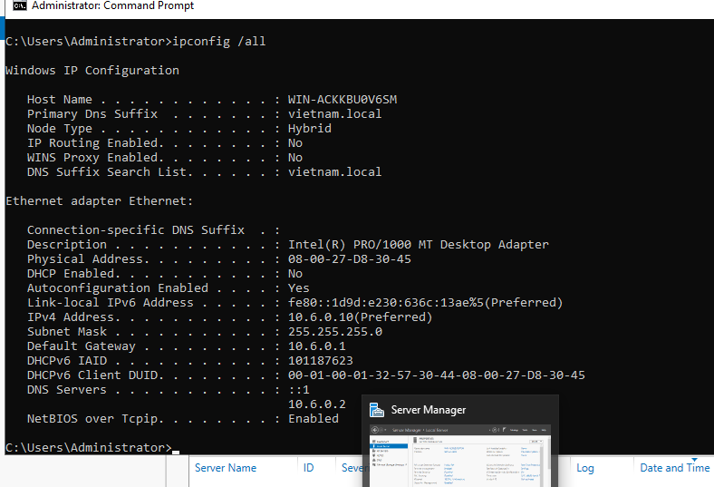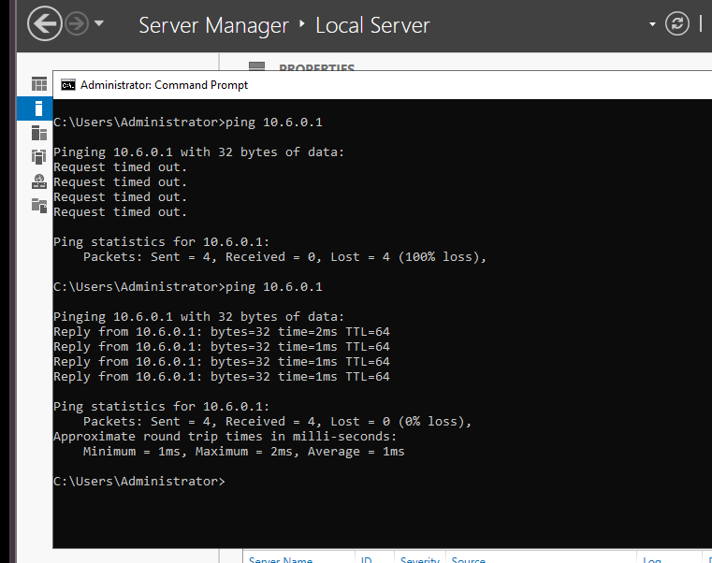
3.2. Tạo user
Tạo OU LAB6-Users, 2 user sv_a và sv_b; tạo tài khoản dịch vụ svc_pfsense_ldap với quyền đọc AD, không cấp Domain Admin. Theo giá trị Bind DN của tài liệu, svc_pfsense_ldap được đặt trong CN=Users.

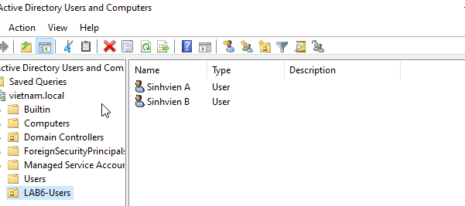

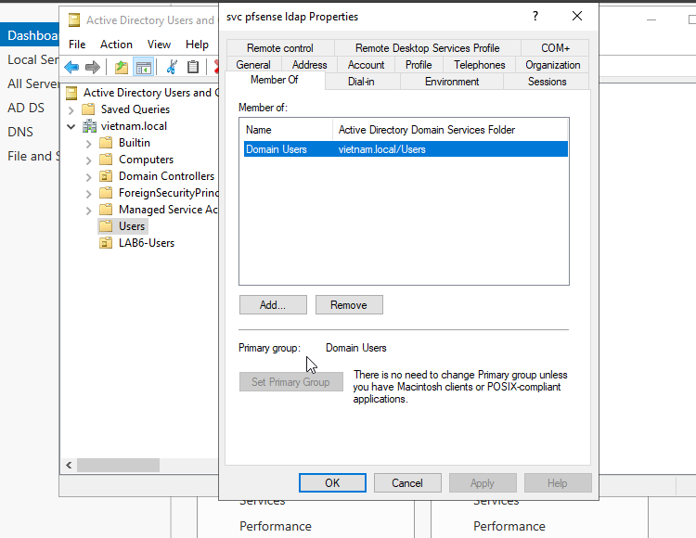3.3. Máy trạm
Client-A: 10.6.0.21/24; Client-B: 10.6.0.22/24; cùng gateway 10.6.0.1 và DNS 10.6.0.10. Có thể join domain nhưng không bắt buộc để Captive Portal xác thực qua LDAP.
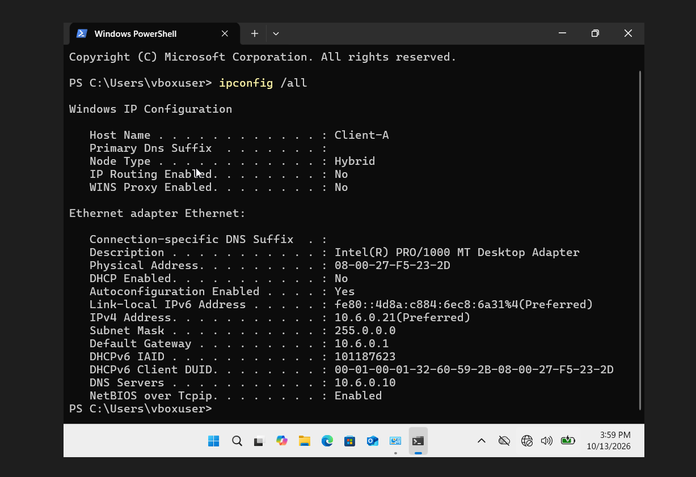 [CHÈN ẢNH 11] Client-B ipconfig. Yêu cầu nhìn rõ: 10.6.0.22, GW 10.6.0.1, DNS 10.6.0.10.
Kết quả ping/DNS: [GHI KẾT QUẢ]

4. DMZ-WEB VÀ WEBSITE MÔ PHỎNG
Cài Nginx trên Ubuntu Server tại 172.16.6.10/24, GW 172.16.6.1. Gán thêm IPv4 172.16.6.20, 172.16.6.30, 172.16.6.40 lên cùng NIC.
Địa chỉ | Alias | Mục đích
172.16.6.10 | GENERAL_SITE | Website thường
172.16.6.20 | JOB_SITE | Mô phỏng Job Search
172.16.6.30 | SOCIAL_SITE | Mô phỏng Social Media
172.16.6.40 | RESTRICTED_SITE | Mô phỏng Restricted Content

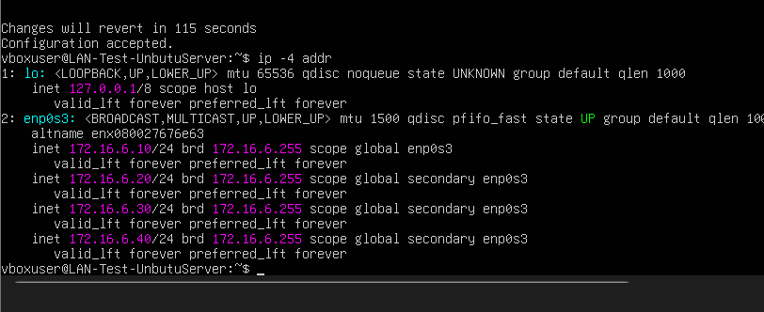
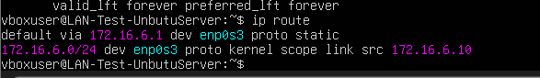
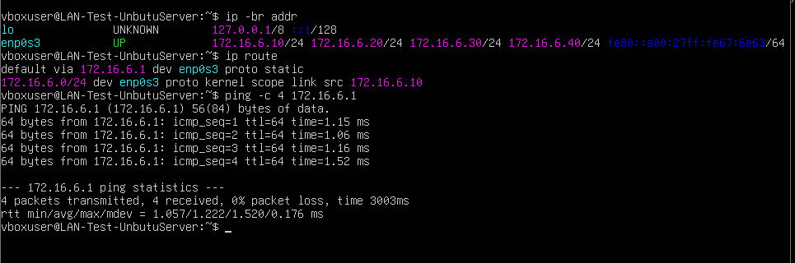
[CHÈN ẢNH 13] Nginx và kiểm tra HTTP. Yêu cầu nhìn rõ: Nginx đang chạy, phản hồi HTTP của 4 IP.
Lưu ý: mô phỏng theo destination IP, không phải dịch vụ Web Category Filtering thật.

5. LDAP VÀ CAPTIVE PORTAL

5.1. Authentication server LAB6-AD
Thông số | Giá trị
Host / Port / Transport | 10.6.0.10 / 389 / TCP Standard (chỉ trong lab)
Protocol / Search scope | LDAP v3 / Entire Subtree
Base DN | DC=lab6,DC=test
Auth containers | OU=LAB6-Users,DC=lab6,DC=test
Bind DN | CN=svc_pfsense_ldap,CN=Users,DC=lab6,DC=test
Template / Attributes | Microsoft AD / samAccountName / cn / memberOf

Trên pfSense: System → User Manager → Authentication Servers → Add. Kiểm tra qua Diagnostics → Authentication.
[CHÈN ẢNH 14] LDAP sv_a. Yêu cầu nhìn rõ: Diagnostics Authentication xác thực thành công.
[CHÈN ẢNH 15] LDAP sv_b. Yêu cầu nhìn rõ: Diagnostics Authentication xác thực thành công.

5.2. Captive Portal zone LAB6_USERS
Services → Captive Portal → Add Zone → LAB6_USERS. Chọn interface LAN, Authentication backend và server LAB6-AD. Dùng URL HTTP tới 172.16.6.10 để xuất hiện portal.
[CHÈN ẢNH 16] Captive Portal settings. Yêu cầu nhìn rõ: zone LAB6_USERS, interface LAN, server LAB6-AD.
[CHÈN ẢNH 17] Portal login. Yêu cầu nhìn rõ: Client-A hoặc B được yêu cầu đăng nhập bằng tài khoản AD.
[CHÈN ẢNH 18] Portal active sessions. Yêu cầu nhìn rõ: phiên đăng nhập của sv_a/sv_b đã hoạt động.
Đánh giá: [GHI KẾT QUẢ]

6. FIREWALL ALIASES VÀ SCHEDULES

6.1. Aliases
Alias | Type | Giá trị
CLIENT_A | Host | 10.6.0.21
CLIENT_B | Host | 10.6.0.22
POLICY_CLIENTS | Host(s) | 10.6.0.21, 10.6.0.22
GENERAL_SITE | Host | 172.16.6.10
JOB_SITE | Host | 172.16.6.20
SOCIAL_SITE | Host | 172.16.6.30
RESTRICTED_SITE | Host | 172.16.6.40
WEB_PORTS | Port(s) | 80, 443

[CHÈN ẢNH 19] Firewall Aliases. Yêu cầu nhìn rõ: 8 alias và nội dung tương ứng.

6.2. Schedules
Schedule | Thời gian | Mục đích
LUNCH_WINDOW | 11:30–13:00, Thứ 2–Thứ 6 | Cho Client-B truy cập Social
WORK_HOURS | 08:00–17:00, Thứ 2–Thứ 6 | Cho HTTP/HTTPS trong giờ hành chính
TEST_NOW | 10–15 phút bao phủ thời điểm đang thực hành | Kiểm thử nhanh, sau đó bỏ/disable

[CHÈN ẢNH 20] Firewall Schedules. Yêu cầu nhìn rõ: LUNCH_WINDOW, WORK_HOURS, TEST_NOW.
Cảnh báo: Rule Pass có Schedule ngoài thời gian hiệu lực sẽ không khớp. Cần rule Block phía dưới để chặn ngoài giờ. Kiểm tra múi giờ pfSense trước khi kết luận.

7. KIỂM THỬ BẢY KỊCH BẢN
Quy trình chung: cấu hình rule → Apply Changes → tạo kết nối mới → nếu cần Reset States → kiểm thử → mở Firewall Log → chụp bằng chứng. Thứ tự rules trên mỗi interface quyết định kết quả first-match.

7.1. Kịch bản 1 – Chặn Client-A tới JOB_SITE
Cấu hình: LAN: Block CLIENT_A → JOB_SITE TCP/80 (Log); Pass CLIENT_A → GENERAL_SITE TCP/80.
Dự đoán: Client-A mở http://172.16.6.10: vào được; http://172.16.6.20: bị chặn.
[CHÈN ẢNH 21] Ảnh rule kịch bản. Yêu cầu nhìn rõ: action, source, destination, port, schedule (nếu có), thứ tự rule.
[CHÈN ẢNH 22] Ảnh kiểm thử kịch bản. Yêu cầu nhìn rõ: IP máy thử, URL/lệnh, kết quả hiển thị.
Thực tế: [GHI KẾT QUẢ] Nhận xét: [GIẢI THÍCH nếu khác dự đoán]

7.2. Kịch bản 2 – Cấm RESTRICTED_SITE cho A/B
Cấu hình: LAN: Block POLICY_CLIENTS → RESTRICTED_SITE TCP/80 (Log); Pass POLICY_CLIENTS → GENERAL_SITE TCP/80.
Dự đoán: Hai client thử http://172.16.6.40: bị chặn; http://172.16.6.10: vào được.
[CHÈN ẢNH 23] Ảnh rule kịch bản. Yêu cầu nhìn rõ: action, source, destination, port, schedule (nếu có), thứ tự rule.
[CHÈN ẢNH 24] Ảnh kiểm thử kịch bản. Yêu cầu nhìn rõ: IP máy thử, URL/lệnh, kết quả hiển thị.
Thực tế: [GHI KẾT QUẢ] Nhận xét: [GIẢI THÍCH nếu khác dự đoán]

7.3. Kịch bản 3 – Social cho B trong giờ nghỉ
Cấu hình: LAN: Pass CLIENT_B → SOCIAL_SITE TCP/80 + LUNCH_WINDOW; ngay dưới là Block CLIENT_B → SOCIAL_SITE TCP/80.
Dự đoán: Dùng TEST_NOW trong lúc học để chứng minh thời điểm Active: Allow, Inactive: Block; cuối cùng trả về LUNCH_WINDOW.
[CHÈN ẢNH 25] Ảnh rule kịch bản. Yêu cầu nhìn rõ: action, source, destination, port, schedule (nếu có), thứ tự rule.
[CHÈN ẢNH 26] Ảnh kiểm thử kịch bản. Yêu cầu nhìn rõ: IP máy thử, URL/lệnh, kết quả hiển thị.
Thực tế: [GHI KẾT QUẢ] Nhận xét: [GIẢI THÍCH nếu khác dự đoán]

7.4. Kịch bản 4 – HTTP/HTTPS trong giờ hành chính
Cấu hình: LAN: Pass POLICY_CLIENTS → Any TCP/WEB_PORTS + WORK_HOURS; phía dưới Block POLICY_CLIENTS → Any.
Dự đoán: Trong giờ: HTTP/HTTPS được phép (nếu đường đi/DNS hoạt động); ICMP hoặc dịch vụ khác bị chặn. Ngoài giờ: Block.
[CHÈN ẢNH 27] Ảnh rule kịch bản. Yêu cầu nhìn rõ: action, source, destination, port, schedule (nếu có), thứ tự rule.
[CHÈN ẢNH 28] Ảnh kiểm thử kịch bản. Yêu cầu nhìn rõ: IP máy thử, URL/lệnh, kết quả hiển thị.
Thực tế: [GHI KẾT QUẢ] Nhận xét: [GIẢI THÍCH nếu khác dự đoán]

7.5. Kịch bản 5 – Cô lập DMZ khỏi LAN
Cấu hình: DMZ: Block DMZ net → LAN net. LAN: Pass POLICY_CLIENTS → GENERAL_SITE TCP/80.
Dự đoán: Client-A truy cập GENERAL_SITE thành công; DMZ-WEB không thể khởi tạo kết nối tới DC01 10.6.0.10.
[CHÈN ẢNH 29] Ảnh rule kịch bản. Yêu cầu nhìn rõ: action, source, destination, port, schedule (nếu có), thứ tự rule.
[CHÈN ẢNH 30] Ảnh kiểm thử kịch bản. Yêu cầu nhìn rõ: IP máy thử, URL/lệnh, kết quả hiển thị.
Thực tế: [GHI KẾT QUẢ] Nhận xét: [GIẢI THÍCH nếu khác dự đoán]

7.6. Kịch bản 6 – So sánh Block và Reject
Cấu hình: Tạo lần lượt rule Block và Reject cho cùng source/destination/protocol; không dùng state cũ.
Dự đoán: Ghi thời gian kết nối và thông báo lỗi của từng action; TCP Reject thường phản hồi nhanh hơn Block.
[CHÈN ẢNH 31] Ảnh rule kịch bản. Yêu cầu nhìn rõ: action, source, destination, port, schedule (nếu có), thứ tự rule.
[CHÈN ẢNH 32] Ảnh kiểm thử kịch bản. Yêu cầu nhìn rõ: IP máy thử, URL/lệnh, kết quả hiển thị.
Thực tế: [GHI KẾT QUẢ] Nhận xét: [GIẢI THÍCH nếu khác dự đoán]

7.7. Kịch bản 7 – Firewall Log và State Table
Cấu hình: Bật Log packets cho rule Block quan trọng; phát sinh traffic mới; xem Status → System Logs → Firewall và Diagnostics → States.
Dự đoán: Đối chiếu source, destination, port, interface, action; nếu rule đã thay đổi mà state cũ còn tồn tại, Reset States.
[CHÈN ẢNH 33] Ảnh rule kịch bản. Yêu cầu nhìn rõ: action, source, destination, port, schedule (nếu có), thứ tự rule.
[CHÈN ẢNH 34] Ảnh kiểm thử kịch bản. Yêu cầu nhìn rõ: IP máy thử, URL/lệnh, kết quả hiển thị.
Thực tế: [GHI KẾT QUẢ] Nhận xét: [GIẢI THÍCH nếu khác dự đoán]

8. CHÍNH SÁCH TỔNG HỢP VÀ BẢNG KẾT QUẢ

8.1. Thứ tự rule cuối cùng trên LAN
Ưu tiên | Rule | Ý nghĩa
1 | Block CLIENT_A → JOB_SITE TCP/80 + Log | A không vào JOB
2 | Block POLICY_CLIENTS → RESTRICTED_SITE TCP/80 + Log | A/B không vào RESTRICTED
3 | Pass CLIENT_B → SOCIAL_SITE TCP/80 + LUNCH_WINDOW | B vào SOCIAL trong giờ trưa
4 | Block CLIENT_B → SOCIAL_SITE TCP/80 | B ngoài giờ trưa bị chặn
5 | Pass POLICY_CLIENTS → GENERAL_SITE TCP/80 | A/B vào GENERAL
6 | Pass POLICY_CLIENTS → Any WEB_PORTS + WORK_HOURS | HTTP/HTTPS trong giờ làm việc
7 | Block POLICY_CLIENTS → Any + Log | Từ chối các luồng còn lại

[CHÈN ẢNH 35] Ruleset LAN tổng hợp. Yêu cầu nhìn rõ: 7 rule đúng thứ tự và trạng thái enabled.

8.2. Kết quả kiểm thử bắt buộc
Nguồn → Đích | Trong schedule | Ngoài schedule | Thực tế / ảnh
Client-A → GENERAL .10 | Allow | Allow | [...]
Client-A → JOB .20 | Block | Block | [...]
Client-A → RESTRICTED .40 | Block | Block | [...]
Client-B → SOCIAL .30 | Allow trong LUNCH | Block | [...]
Client-B → RESTRICTED .40 | Block | Block | [...]
DMZ-WEB → DC01 .10 | Block | Block | [...]

8.3. Bảng tổng hợp kịch bản
Kịch bản | Dự đoán | Thực tế | Ảnh minh chứng
LDAP sv_a và sv_b | Success cả hai | [...] | H14–15
Captive Portal | Login và session | [...] | H16–18
1. Job site | A bị chặn .20 | [...] | H21–22
2. Restricted | A/B bị chặn .40 | [...] | H23–24
3. Social Schedule | B Allow / Block theo giờ | [...] | H25–26
4. Work hours | Chỉ WEB_PORTS theo giờ | [...] | H27–28
5. DMZ isolation | DMZ không mở vào LAN | [...] | H29–30
6–7. Reject/Log/State | Có đối chứng và log/state | [...] | H31–34

9. CÂU HỎI PHÂN TÍCH
Câu 1. Vì sao LAB 6 phải dùng topology riêng thay vì tiếp tục sử dụng trực tiếp topology LAB 5?
Trả lời: LAB 6 cần topology riêng để tránh xung đột địa chỉ IP, firewall rules và cấu hình cũ của LAB 5. Đồng thời, LAB 6 yêu cầu bốn interface WAN, MGMT, LAN và DMZ nhằm triển khai xác thực Active Directory, Captive Portal và các chính sách truy cập. Việc tách môi trường giúp kiểm thử chính xác, dễ quản lý và không ảnh hưởng đến LAB 5.
Câu 2. LDAP được dùng cho chức năng nào trên pfSense? Firewall rule chuẩn có thể dùng username AD làm Source trực tiếp không?
Trả lời: LDAP giúp pfSense kết nối với Active Directory để xác thực tài khoản người dùng, đặc biệt trong Captive Portal. Firewall rule chuẩn của pfSense không thể sử dụng trực tiếp username AD làm Source mà chủ yếu kiểm soát theo địa chỉ IP, cổng, giao thức và thời gian. Vì vậy, LAB 6 sử dụng IP tĩnh 10.6.0.21 và 10.6.0.22 để áp dụng chính sách cho Client-A và Client-B.
Câu 3. Vì sao Captive Portal được đặt trên LAN nhưng WebGUI quản trị lại tách sang MGMT?
Trả lời: Captive Portal được đặt trên LAN để xác thực người dùng trước khi cho phép truy cập tài nguyên mạng. Trong khi đó, WebGUI được tách sang MGMT để chỉ máy quản trị được phép truy cập cấu hình pfSense. Việc phân tách giúp tăng bảo mật, hạn chế người dùng thông thường truy cập giao diện quản trị và tránh Captive Portal ảnh hưởng đến quá trình quản trị firewall.
Câu 4. Search Scope Entire Subtree có ý nghĩa gì khi pfSense truy vấn Active Directory?
Trả lời: Entire Subtree cho phép pfSense tìm kiếm tài khoản người dùng và nhóm trong toàn bộ cây thư mục bắt đầu từ Base DN, bao gồm các OU và đối tượng nằm bên trong. Nhờ đó, pfSense có thể tìm thấy các tài khoản như sv_a, sv_b trong OU LAB6-Users mà không chỉ tìm tại cấp thư mục gốc.
Câu 5. Tại sao nên dùng service account thay vì Domain Administrator làm LDAP bind?
Trả lời: Nên sử dụng service account svc_pfsense_ldap vì tài khoản này chỉ cần quyền đọc thông tin Active Directory để phục vụ xác thực LDAP. Không sử dụng Domain Administrator giúp tuân thủ nguyên tắc phân quyền tối thiểu, giảm nguy cơ lộ tài khoản quản trị có đặc quyền cao nếu thông tin đăng nhập lưu trên pfSense bị đánh cắp.
Câu 6. Trong Kịch bản 3, vì sao cần một rule Block SOCIAL_SITE nằm dưới rule Pass có Schedule?
Trả lời: Vì khi Schedule không còn hiệu lực, rule Pass sẽ không được áp dụng chứ không tự chuyển thành Block. Do đó, cần đặt rule Block ngay bên dưới để chặn Client-B truy cập SOCIAL_SITE ngoài giờ nghỉ. Trong giờ nghỉ, rule Pass được xét trước nên cho phép truy cập; ngoài giờ, rule Block sẽ xử lý kết nối.
Câu 7. Vì sao Client-A/B dùng DNS 10.6.0.10 nhưng rule Internet của client không cần cho DNS tới 10.6.0.10?
Trả lời: Vì Client-A/B và DNS Server DC01 (10.6.0.10) cùng thuộc mạng 10.6.0.0/24, nên các truy vấn DNS từ client đến DC01 được truyền trực tiếp trong LAN mà không đi qua pfSense. Do đó, firewall rule trên pfSense không cần cho phép riêng lưu lượng DNS giữa client và DC01. Tuy nhiên, DC01 vẫn cần được phép truy vấn DNS upstream khi phân giải tên miền Internet.
Câu 8. Giải thích first-match bằng một ví dụ cụ thể trong ruleset tổng hợp.
Trả lời: First-match nghĩa là pfSense kiểm tra firewall rules từ trên xuống và áp dụng rule đầu tiên phù hợp với gói tin. Ví dụ, Client-A (10.6.0.21) truy cập JOB_SITE (172.16.6.20) qua TCP/80 sẽ khớp rule Block ở vị trí số 1 nên bị chặn, mặc dù bên dưới có rule Pass cho phép truy cập HTTP/HTTPS trong giờ hành chính. Điều này cho thấy thứ tự rule quyết định kết quả kiểm soát truy cập.
Câu 9. Vì sao sau khi đổi rule cần tạo kết nối mới hoặc Reset States?
Trả lời: Vì pfSense là stateful firewall, hệ thống lưu trạng thái các kết nối đã được cho phép trong State Table. Khi thay đổi firewall rule, các kết nối cũ có thể tiếp tục hoạt động theo state đã tồn tại, khiến kết quả kiểm thử không phản ánh chính sách mới. Vì vậy, cần tạo kết nối mới hoặc xóa state liên quan để kiểm tra chính xác hiệu lực của rule vừa thay đổi.
Câu 10. Mô hình JOB_SITE/SOCIAL_SITE/RESTRICTED_SITE trong DMZ khác Web Category Filtering thật như thế nào?
Trả lời: Trong LAB 6, các website JOB_SITE, SOCIAL_SITE và RESTRICTED_SITE được mô phỏng bằng các địa chỉ IP riêng trên máy chủ DMZ-WEB. pfSense chặn hoặc cho phép truy cập dựa trên IP đích và cổng dịch vụ ở lớp mạng/lớp giao vận. Trong khi đó, Web Category Filtering thực tế phân loại website theo tên miền, URL hoặc danh mục nội dung và thường cần cơ sở dữ liệu phân loại website. Vì vậy, mô hình LAB 6 chỉ mô phỏng chính sách truy cập, không phải hệ thống lọc danh mục website thực sự.
Câu 11. Block và Reject khác nhau ra sao về hành vi phía client?
Trả lời: Block âm thầm loại bỏ gói tin mà không gửi thông báo phản hồi, khiến client thường phải chờ đến khi kết nối timeout. Ngược lại, Reject chủ động gửi phản hồi từ chối, chẳng hạn TCP RST đối với kết nối TCP, nên client thường nhận được thông báo lỗi nhanh hơn. Cả hai đều ngăn truy cập nhưng khác nhau về cách phản hồi và thời gian chờ của client.
Câu 12. Nếu một rule Block có log nhưng Firewall Log không xuất hiện bản ghi, cần kiểm tra theo thứ tự nào?
Trả lời: Cần kiểm tra theo thứ tự: (1) Rule Block đã bật tùy chọn Log packets và Apply Changes hay chưa; (2) lưu lượng kiểm thử có thực sự được tạo mới không; (3) rule có đúng interface, Source, Destination, Protocol và Port không; (4) có rule khác phía trên khớp trước hay không; (5) State Table có kết nối cũ đang tồn tại không; (6) bộ lọc Firewall Log có đang lọc sai địa chỉ IP hoặc điều kiện không. Nếu cần, xóa state liên quan và thực hiện lại kiểm thử để xác nhận log.

